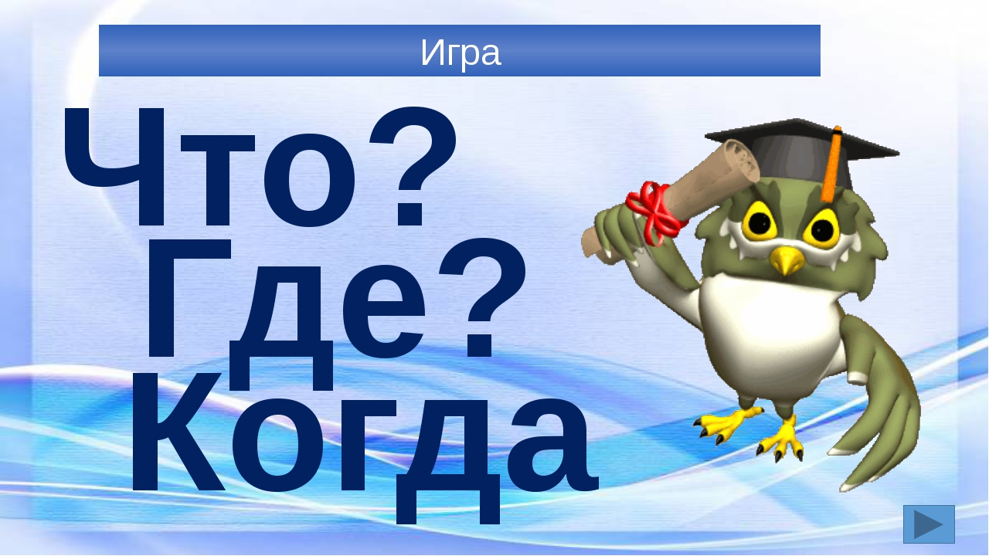
В МАДОУ «Умка» 25. 11. 2019 г. с воспитанниками подготовительных к школе групп и воспитателями детского сада была проведена интеллектуальная игра-викторина «Что? Где? Когда?»
Цель мероприятия: дать детям представления об игре «Что? Где? Когда?», познакомить с правилами игры.
Задачи: продолжать формировать умение выслушивать чужое мнение, отстаивать свой ответ, обосновывая его.
Расширять и углублять представления детей о государстве. Закреплять знания о государственной символике.
Развивать логическое мышление, сообразительность, умение решать простые математические задачи, умение ориентироваться на листе бумаге, умение строить предложение правильно, выразительно рассказывать стихотворение, знать названия и его автора.
Развивать познавательный интерес у детей. Воспитывать чувства взаимопомощи, усидчивость, вызвать у детей радостные эмоции, внести праздник в повседневную жизнь. Воспитывать доброжелательность и контактность в отношениях со сверстниками.
Словарная работа: знатоки, символ, богатырь,
Предварительная работа: рассматривание иллюстраций к игре, разучивание стихов.

Методические приемы:
1. Беседа.
2. Создание ситуации успеха.
3. Поисковые вопросы.
4. «Назови лишнее», «Противоположные слова», «Исправь ошибку».
5. Физкультминутка – музыкальная пауза «Если весело живется, делай так».
6. Математические задачи.
7. Логические умозаключения.
8. Физкультминутка – музыкальная пауза «Весенняя песенка».
9. Графическое упражнение.
10. Пантомимы
11.Черный ящик.
12. Подведение итогов игр.
Для воспитанников были подготовлены интересные задания, в которых дети показали свои знания по всем образовательным областям Основной образовательной программы МАДОУ «Умка», смекалку и сообразительность. Во время мероприятия царила атмосфера соревновательного характера между двумя командами «Знайки» и «Умники». Командам рассказали правила игры…

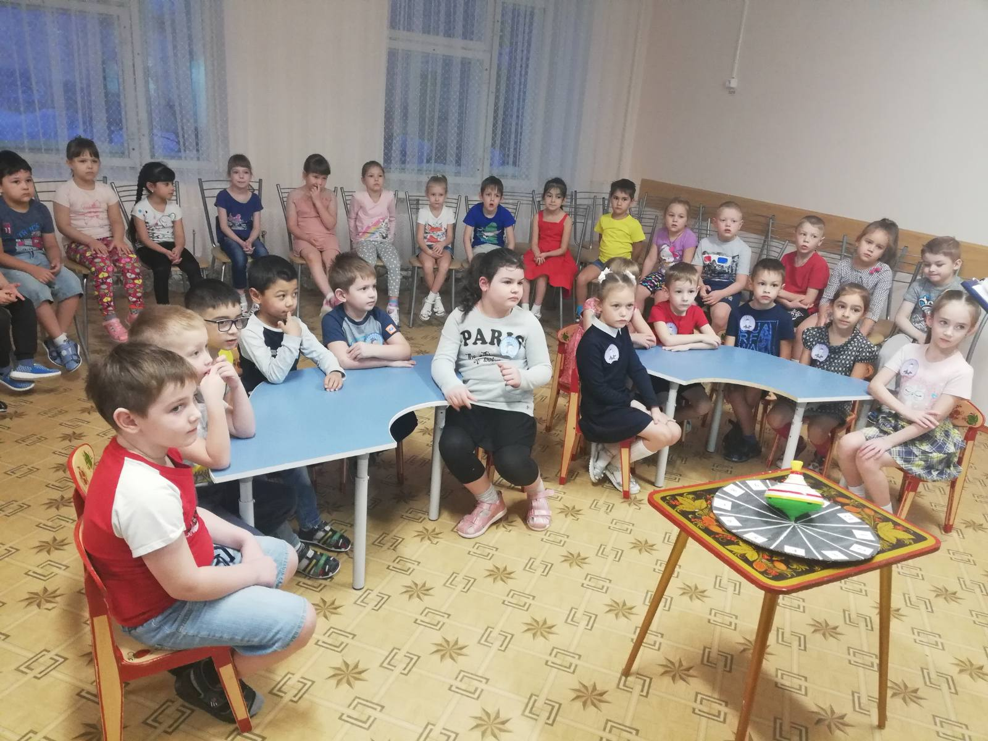
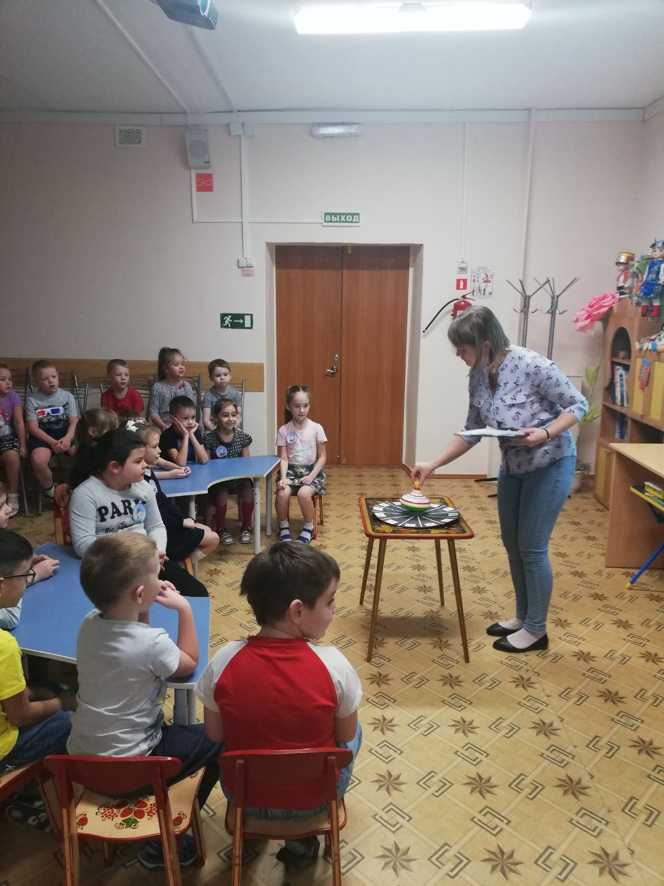
С помощью волчка выбирались вопросы, которые лежали на столах знатоков. Задаётся вопрос, одна минута на обсуждение. У кого ответ готов, тот поднимает руку. Если команда отвечала правильно – получала балл.

Против команд знатоков играли: сотрудники детского сада с разными вопросами, заданиями.

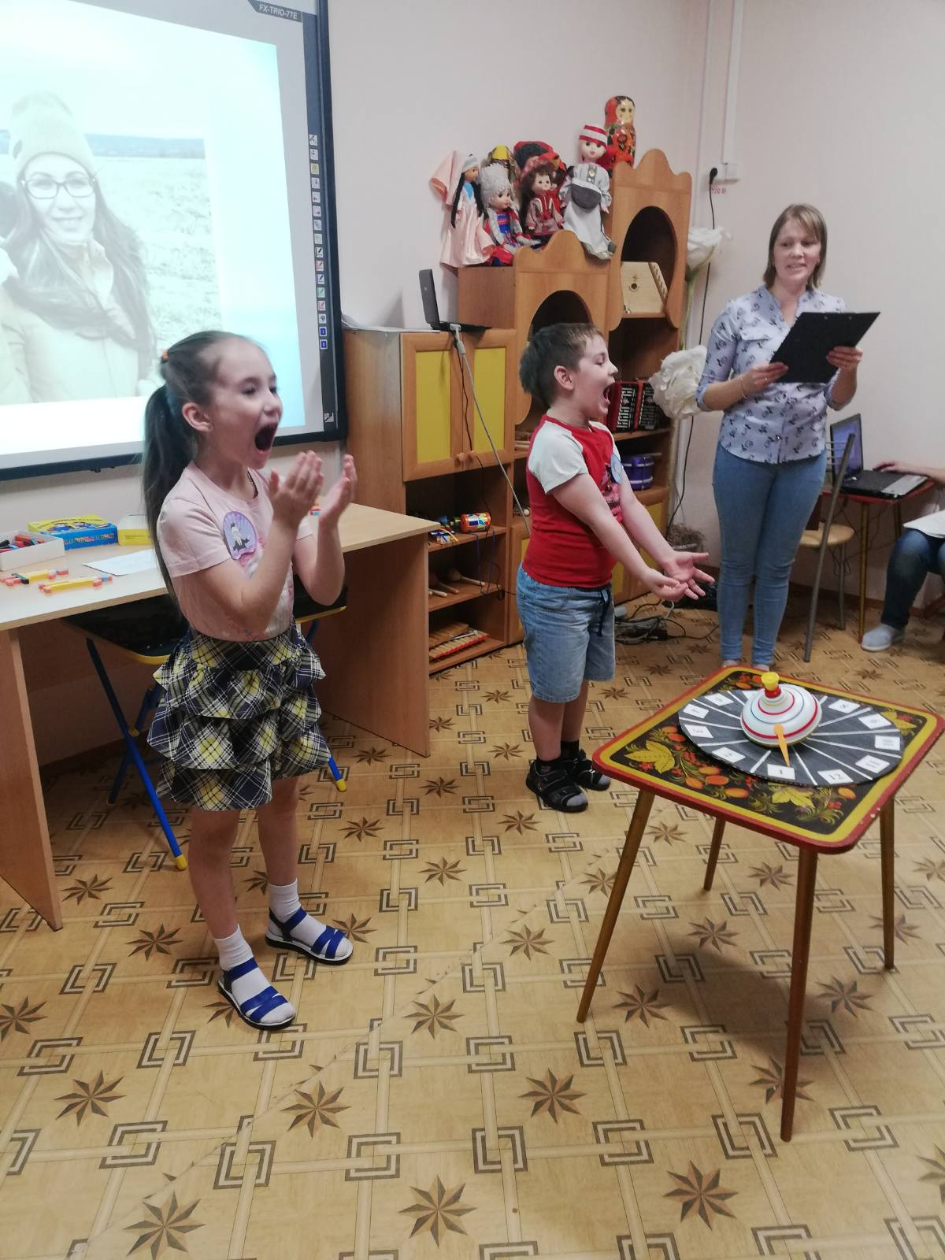
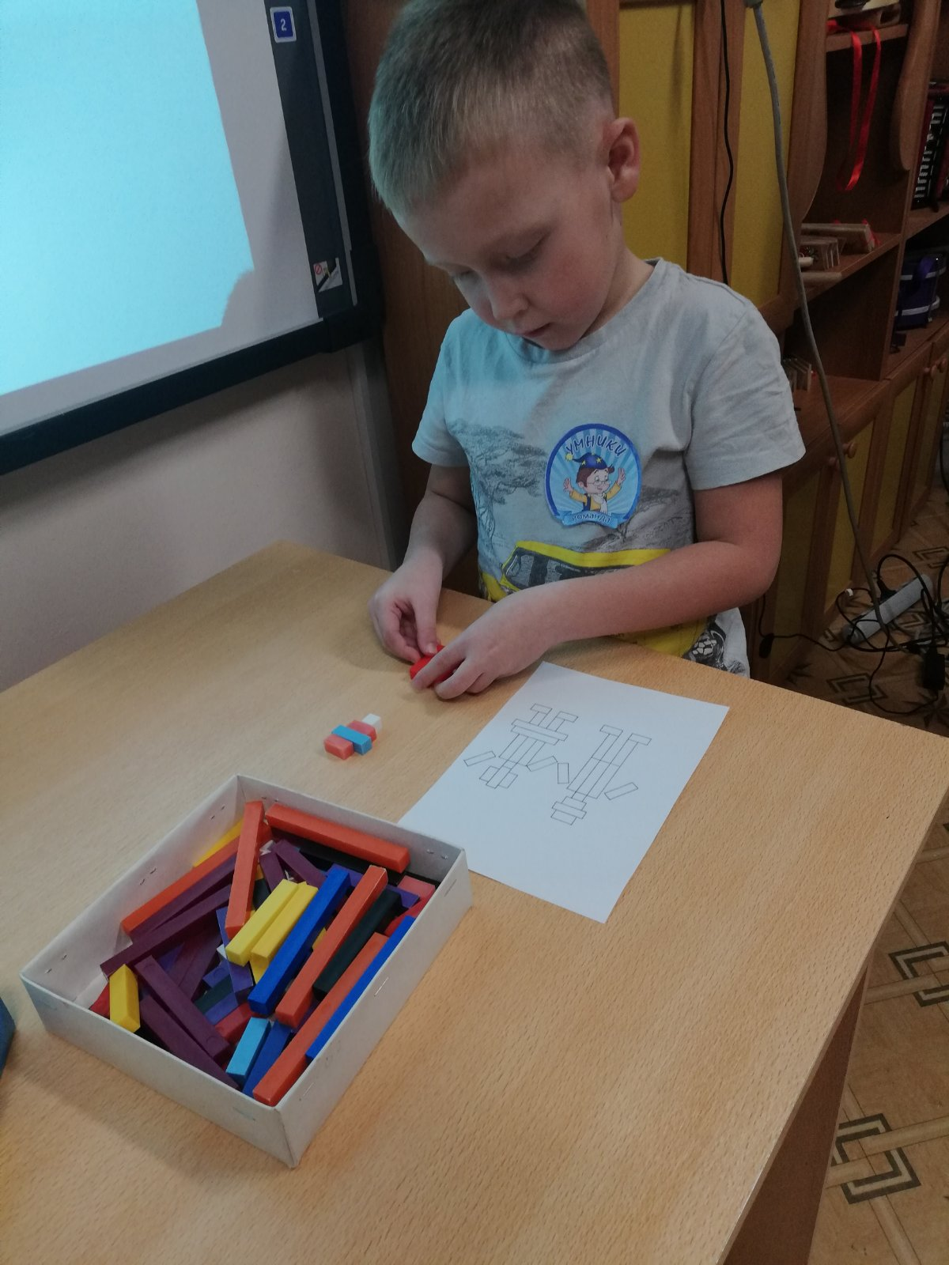

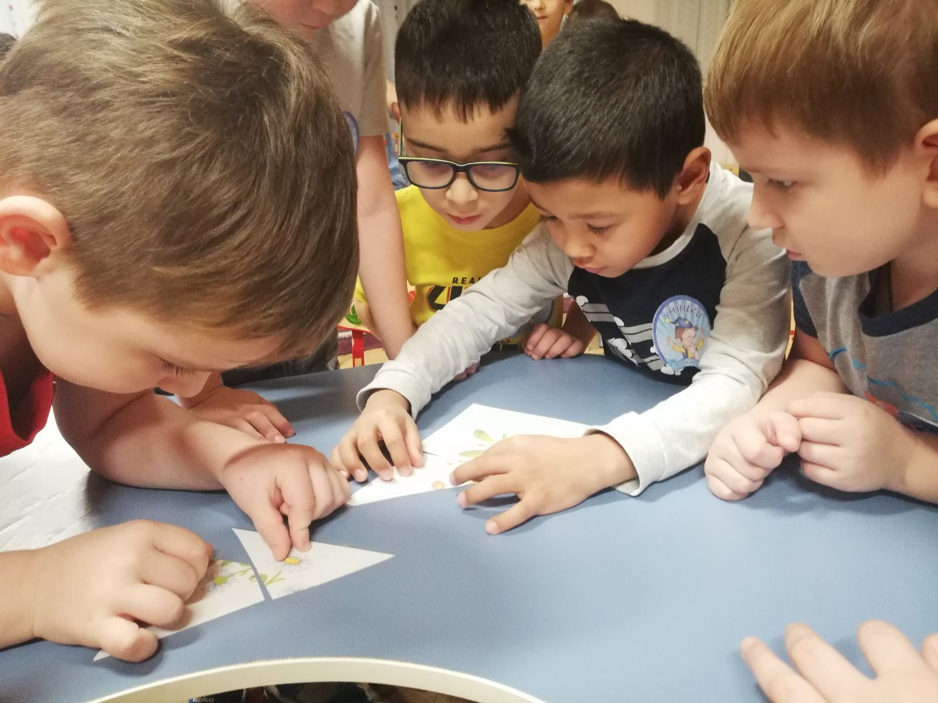

Ответы команд оценивало справедливое жюри: психолог Оболдина Ксения Вячеславовна и музыкальный руководитель Кусмаева Гульназ Загировна.
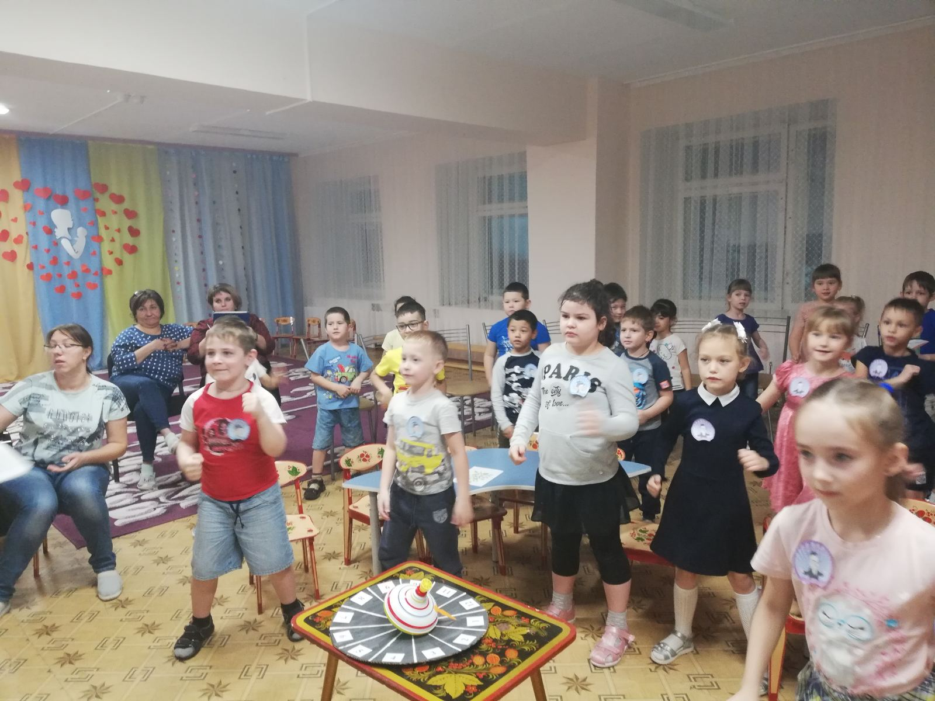
Все присутствующие получили положительные впечатления заряд хорошего настроения от совместной и слаженной работы.
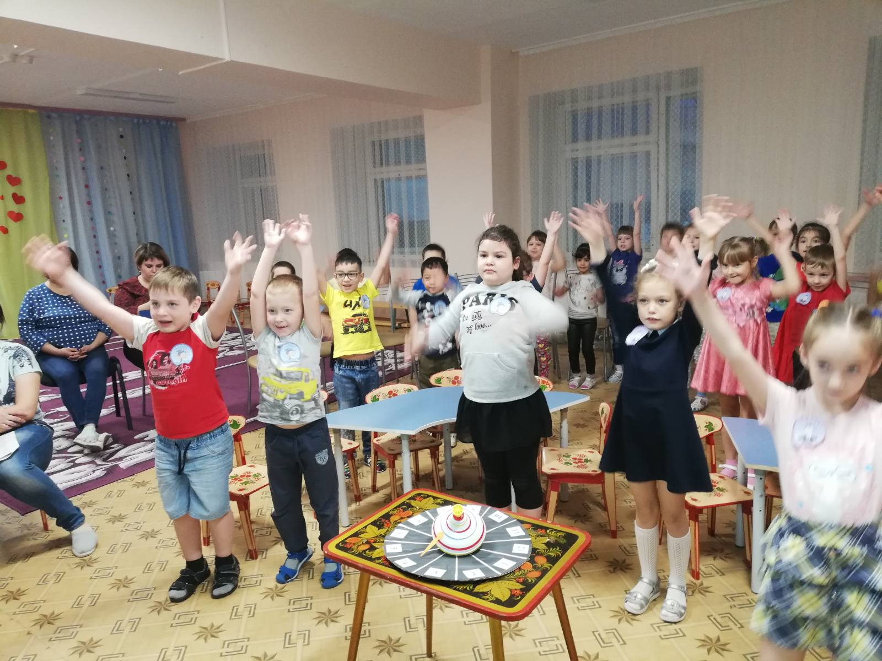
Завершилось мероприятие музыкальной паузой и подведением итогов игры.
.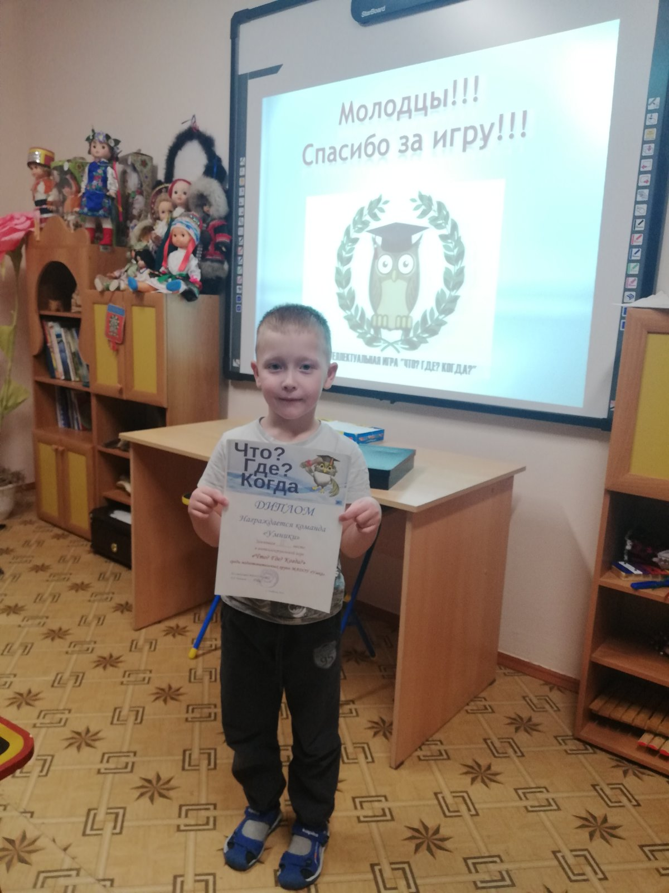
Ребята показали свои хорошие знания и были награждены памятными дипломами.
Подготовили: Шерстнева Надежда Николаевна, Клюшина Наталья Владимировна, воспитатели подготовительной к школе группы №2.

